大西沟村2023年4月党费支出公示

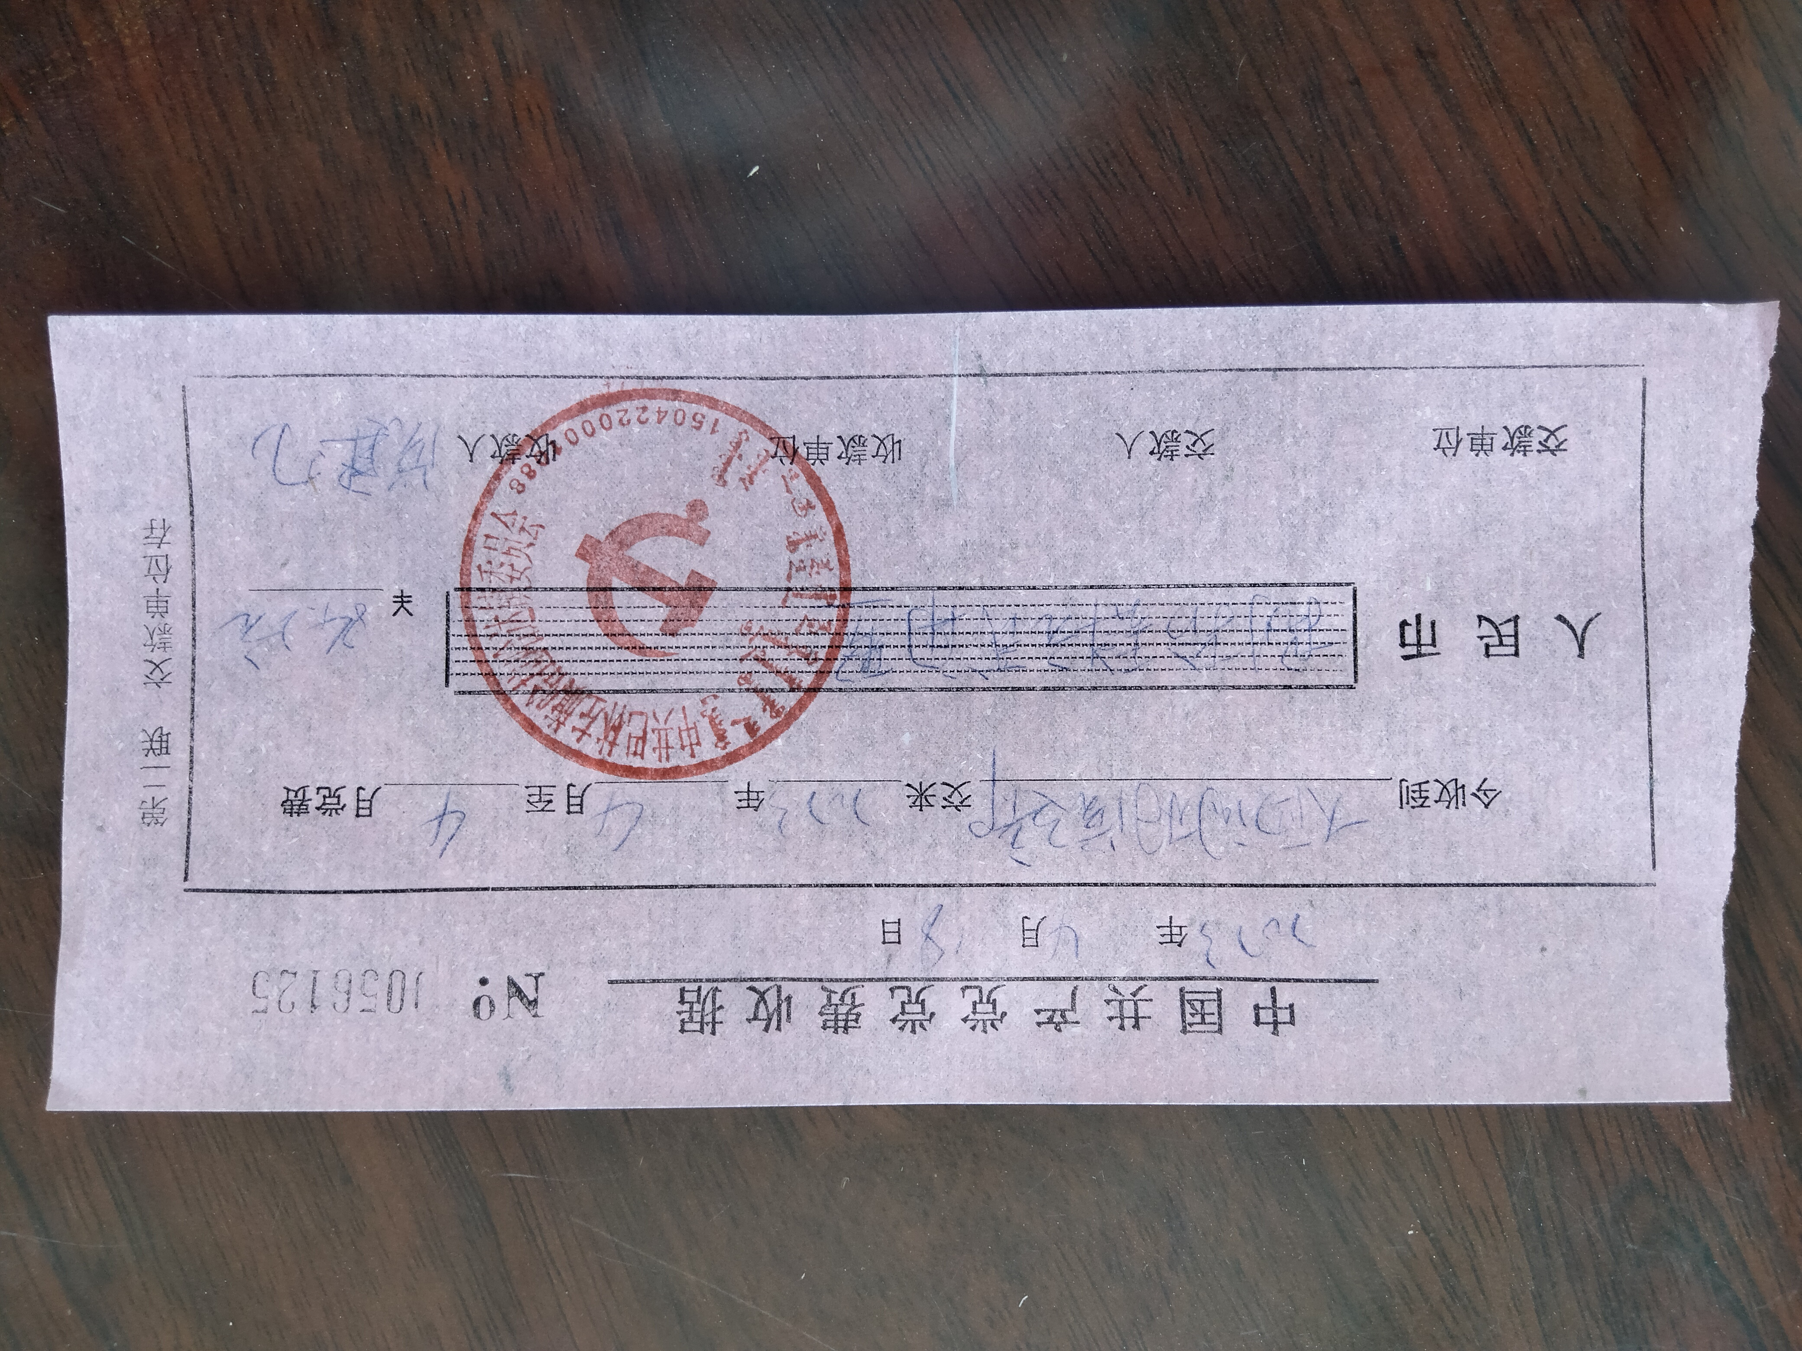

2023年4月18日

